- Что Маша любит, угадай? Слова в фигурах прочитай!
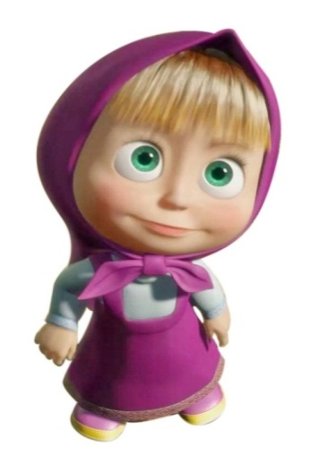
Не забудь для этого выделить первый звук в словах – названиях предметов.
3
1
4
2
3
1
4
2
3
1
2.
4.
4
1
2
3.

